탄소/흑연 수정진동자를 이용한 액상에서의 흡착 및 전기화학적 특성

박 진영, 송성훈, 김 종민, H. Muramatsu*, 장 상목
동아대학교 공과대학 화학공학과
Adv. Tech. Center, Seiko Inst Inc., Japan*

Study on adsorption characters and electrochemical properties in solution using carbon/graphite quartz crystal

Jin-Young Park, Seung-Hun Song, Jong-Min Kim, H. Muramatsu*, Sang-Mok Chang
Dept. of Chem. Eng., Dong-A Univ., Pusan, Korea
Adv. Tech. Center, Seiko Inst Inc., Japan*

1. 서론
탄소/흑연 수정진동자는 탄소가 고온(일반적으로 1000∼3000°C)에서 안정화되고 일상의 환경 조건에서 매우 탄성적이므로 디바이스화된 수정진동자 소자로서의 가능성을 가진다. 금 또는 백금전극에 기능성 고분자를 피막한 후 가스센서로 사용되는 기존의 센서에 비해 이러한 특성을 이용한 탄소/흑연 수정진동자는 높은 안정성, 재현성을 얻을 수 있을 것으로 기대된다.
본 연구의 목적은 액상에서의 용매 불침투성 탄소/흑연 수정진동자(Impermeable Carbon/graphite coated quartz crystal)의 제작과 흡착특성을 알아봄으로서 액중 소자로서의 가능성과 전해질 용액에서의 전위주사 및 정전위주사 등의 전기화학실험을 통하여 이온고정화 디바이스로서의 가능성을 알아보았다.

2. 이론
공진주파수가 9 MHz인 AT-cut 수정진동자에서, 밀도 ρ_{q}는 2650[kg/m3]이고, 공진속도 V_{q}는 1670[m/s], 직경이 5 mm인 전극이 사용될 경우, 공진주파수와 누적된 물질의 질량과의 관계는 다음식으로 표현된다.²⁾
f = -0.95  10⁹  m
즉, 탄성진동의 경우 약 1 ng의 질량변화에 의해서 1 Hz의 공진주파수가 감소하게 됨으로서 수정진동자의 표면 위에 부착된 질량의 변화를 정밀하게 감지할 수 있게 된다.

3. 실험
3-1. 방향성화합물의 흡착실험
Fig. 1.과 같이 분석결과를 수정진동자 분석기, 교반기 및GPIB(IEEE 488) 인터페이스를 이용하여 퍼스널 컴퓨터(IBM Pentium, bufallo)로 처리하였다.
용액중의 수정진동자 셀은 용액이 셀 내부로 유입되는 것을 방지하기 위하여 전극의 한쪽 면전체는 용액과 접촉하지 않도록 설계되었다.
1 mM, 0.1 mM의 β-Ionone(C₁₃H₂₀O)과 0.1 mM, 1 mM의 멘톤(C₁₀H₁₈O)을 흡착 교반 속도 100 rpm하에서 흡착하였고, 탈착실험은 증류수에서 교반없이 하였다. β-Ionone과 멘톤은 불용성이기 때문에 혼합용액(2 μl/ 250 μl 에탄올)을 투입하였다.
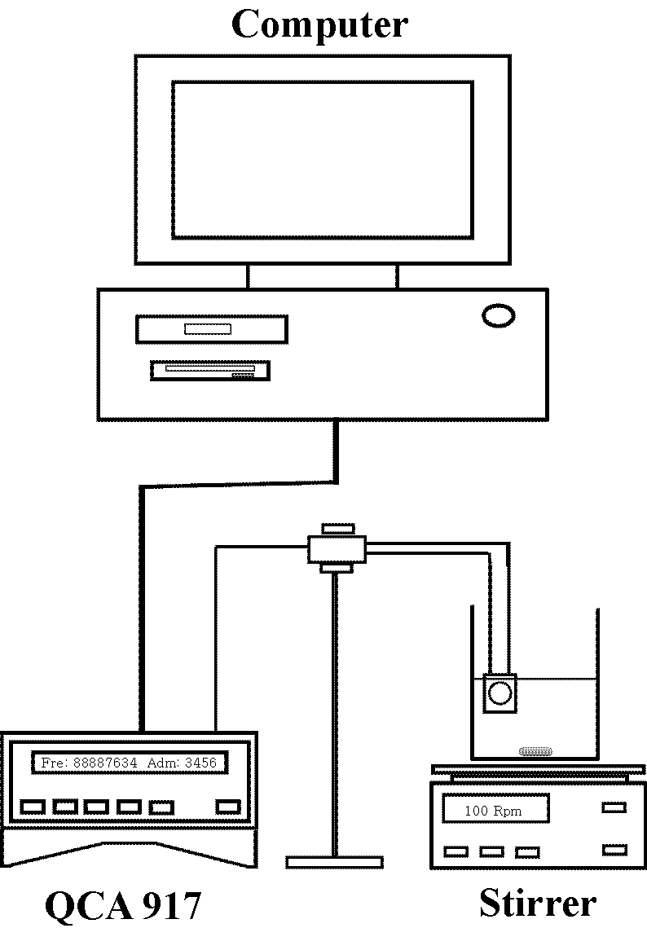
Fig. 1 Schematic apparatus for measuring adsorption character of carbon/graphite quartz crystal.

3-2. 전해질 용액에서의 전위주사실험
Fig. 2.는 전기화학실험을 행하는 장치를 나타내었다. 그 장치로는 QCA, 정전위장치(EG&G, Model 263A) 및 마이크로컴퓨터를 사용하여0.01 M의 NaCl, KCl, MgCl₂, ZnCl₂의 전해질용액을 전위주사속도 50[mV/s], 전위주사범위 –600∼1200 mV( vs. Ag/AgCl)로 하여 전위주사하였을 때의 전류와 공진주파수의 변화를 동시에 측정하였다.
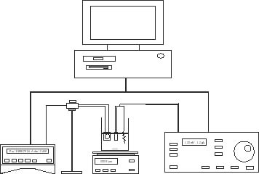
Fig. 2 Schematic diagram for electrochemical immobilization of cation in the carbon/graphite quartz crystal.

4. 결과 및 토론
4-1. 방향성 화합물의 흡착특성 분석
Fig. 3.은 1 mM과 10 mM 멘톤을 투입하였을 때의 흡착 및 탈착에 의한 공진주파수변화이다. Fig. 3에서 1mM 멘톤을 투입하였을 때의 공진주파수변화는 9000초를 경과하는 동안 서서히 공진주파수가 증가하여 투입전의 공진주파수로 되돌아감을 보이고 있다. 또한 1 mM 멘톤 투입시의 결과는 투입시 공진주파수가 약 300 Hz 감소하고 이후 10000초에 걸쳐 서서히 감소하다가 더 이상 흡착이 일어나지 않는 것을 알 수 있다.
.
4-2. 탄소/흑연 수정진동자를 이용한 전위주사특성
Fig. 4.는 탄소/흑연 수정진동자를 0.01M NaCl에서 전위주사할 때의 전위에 따른 전류와 공진주파수의 변화를 나타내고 있다. Fig. 4(a)의 전위-전류 관계에서는 탄소/흑연막이 전위 –600∼1200 mV(vs. Ag/AgCl)의 영역 내에서 안정되어 있음을 확인 할 수 있다. 그리고 Fig. 4(b)의 전위-공진주파수 관계에서는 음이온 영역에서 공진주파수의 증가가 확실히 나타나고 있는 것으로 볼 때 Na⁺이온의 배출이 활발히 진행되고 있음을 알 수 있다.
Fig. 3 Frequency shift responses by the adsorption of Menthone with concentration of (a) 1[mM], 10[mM] and (b) desorption for the 10mM in the water
여기서 약 3000초까지의 공진주파수 변화는 탄소/흑연 수정진동자로 흡착이 일어나는 것이며, 그 이후의 변화는 막내에서의 확산에 따른 변화이다 이것은 수정진동자의 감응성에 의한 것으로써 수정진동자에서 1 μm까지 진동에너지가 가해지므로 이보다 더 가까이 접근하면 수정진동자는 동일한 질량에서 더 큰 감응성을 나타내기 때문인 것으로 여겨진다.
Fig. 4 A cyclic voltammetry result for a CGQC in the 0.01M NaCl electrolyte solution. (a) potential-current and (b) potential-frequency shift

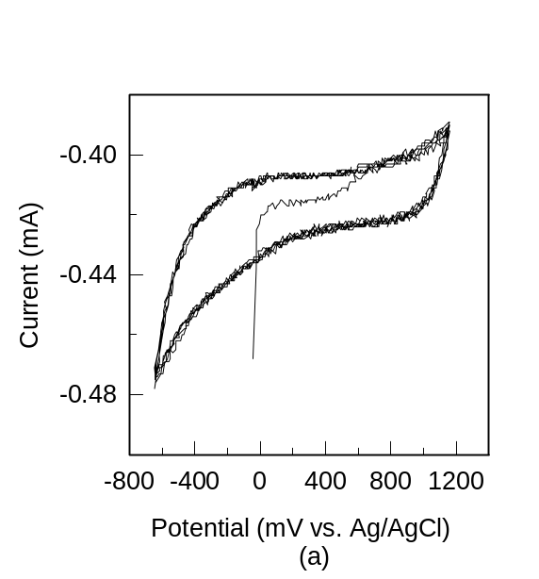
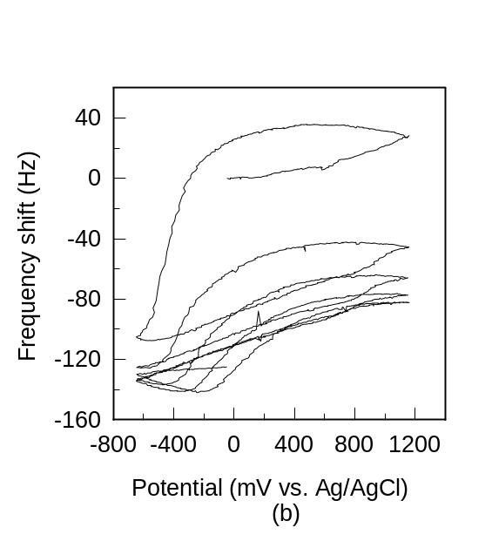
Fig. 4 A cyclic voltammetry result for a CGQC in the 0.01M NaCl electrolyte solution. (a) potential-current and (b) potential-frequency shift
5. 참고문헌
1. J. M. Kim, S. M. Chang, H. W. Lee, Y. S. Kwon, Y. H. Oh, “Study of the dynamic electrochromic behaviors of eletrochemically polymerized polypyrrole thin film using QCA and UV spectrophotometer”, Synthetic Metal, 85, 1371(1997)
2. G. Sauerbrey, “Use of a quartz vibrator from weighing thin film on a microbalance, Z.phyzik, 155, pp.206(1959)
3. J. M. Kim, S. M. Chang, Y. Suda, H. Muramatsu, “Stability study of carbon graphite covered quartz crystal”, Sensors and Actuators, 72(2), 140(1999)

